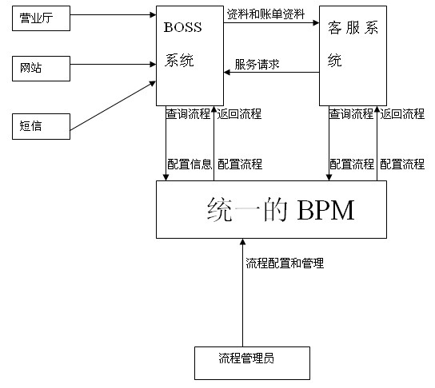

图中，这种双接口的设计较传统的BOSS系统更加灵活、多变，能够适应业务的变化与发展。BPM与BOSS系统和客服系统都有接口，营业厅、网站与短信作为客户端，向BOSS系统提出请求，涉及简单的业务可以直接向BPM进行查询，BPM通过规则库引擎进行搜索，而后反馈；一旦遇上资料及账单情况，则BOSS系统直接转入客服系统，由客服系统向BPM进行查询，而后往上反馈。这样的流程设计，打破了原先僵硬、固化的业务流程，一旦设业务流程修改，动则可能要修改整个系统，而这种方式，根据业务环境的变化随着作出反馈，将业务流程进行统一的管理，方便BOSS系和客服系统通过统一的BPM进行查询流程、配置信息。

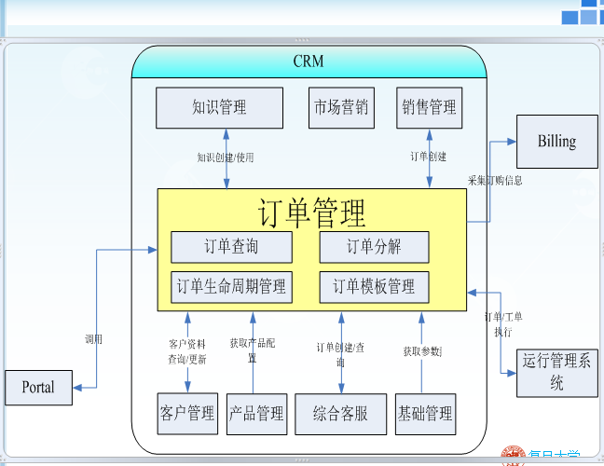

客户订单管理包括订单受理与跟踪等功能；订单是指客户对产品的订购信息以及办理各种业务的申请信息，包括业务提交、产品变换/取消、客户/账户/产品资料的变更等业务处理。

订单管理须完成订单模板管理、生成订单、分解订单、变更订单、撤单订单、跟踪订单、完成订单和查询订单的流程化管理。面向客户，实现全业务的订单管理，